附件1
平潭综合实验区党工委党校图书馆
提升改造项目内容及要求

一、项目概况
1.项目属性：货物类。
2.预算金额（万元）：不超过20（含运输费、装卸费、保险费、税费及3年质保期售后服务等一切费用和风险）。
3.项目采购货物：五层双面智能密集书架、十层单面报纸抽拉架、带锁铁皮柜（档案柜）、借还书登记服务台。
4.本项目采购货物为非进口产品（进口产品指通过中国海关报关验放进入中国境内且产自关境外的产品）。
5.报价人需对本项目的货物及服务进行整体报价，任何只对其中一部分内容进行报价的都被视为无效报价。
二、商务要求
1.供货要求
（1）成交供应商所供应的服务/货物必须是全新的、包装完好的、符合国家有关质量、安全、环保标准的原装货物，并且与采购单位原有设备喷涂风格一致。
（2）成交供应商提供的货物应包括原厂配置的产品技术资料、使用说明书、出厂合格证。
（3）成交供应商应指派固定的人员按采购单位提供的品种、数量、质量、时间等（具体以合同及采购订单的要求为准）将所需货物送到采购单位指定的地点。所有货物必须运到指定的交货现场后才能拆封，并派具备相应资质的专业人员，按照规范流程对货物进行安装，并完成调试工作，确保货物能够正常运行、满足采购单位的使用需求。
（4）涉及施工的程序需将具体施工图经校方确认后再施工。
（5）成交供应商未能按采购合同供货或提供服务给采购单位造成的直接损失，由成交供应商对采购单位给予补偿。
（6）在供货期内，如出现用户对所供货物及服务等投诉问题，经调查属实，将追究成交供应商的责任。
2.采购项目商务要求
（1）交货期：合同签订后90日内完成供货、安装、调试合格及培训。
（2）交货地点：平潭综合实验区党工委党校（福建省平潭县金井镇环岛南路9号）办公楼5楼。
（3）报价要求：本项目要求报价人总价报价。报价人应充分考虑到服务期内的价格波动等因素，并保证能够按时交货。报价包括所提供货物抵达指定交货地点的货物价格、运输费、装卸费（卸至用户指定地点或设备）、保险费、税费及售后服务等一切费用和风险，采购单位不再向成交供应商另外支付任何费用。
（4）运输及验收
①成交供应商必须提供货物材料清单、运行操作方法、日常保养维护方法等有关书面资料。
②货物运输和安装调试过程中因事故造成货物短缺、损坏，成交供应商应及时安排换货，以保证货物安装调试的成功完成。换货的相关费用由成交供应商承担。
③采购单位收到成交供应商项目验收建议之日起7个工作日内按照合同的约定对履约情况进行验收，对每一项技术、服务、安全标准的履约情况进行确认。验收应在采购单位和成交供应商双方共同参与下进行。
④验收按国家有关的规定、规范进行。必须符合质量标准。如供货与报价所述配置不符，采购单位有权利拒收货物；验收通过后需完整提供设备配置说明等验收文档。验收时如发现所交付的货物有短缺、次品、损坏或其它不符合本项目合同规定的情况，采购单位应做出详尽的现场记录，或由采购单位和成交供应商双方签署备忘录。此现场记录或备忘录可用作补充、缺失和更换损坏部件的有效证据，由此产生的有关费用由成交供应商承担。
⑤验收时所有货物提供出厂合格证等质量证明文件。
（5）付款方式
①合同签订后，且采购单位收到成交供应商出具的正式税务发票后5个工作日内，支付合同总额的50%作为合同预付款。
②货物到货，并经采购单位初验合格，且采购单位收到成交供应商出具的正式税务发票后5个工作日内，支付合同总额的30%。
③本项目竣工并验收合格，成交供应商提供经采购单位确认的验收报告，且采购单位收到成交供应商出具的正式税务发票5个工作日内，采购单位支付合同额的15%。剩余5%作为质保金，质保期满无质量问题后15个工作日内付清。
④由于本项目使用的是财政资金，采购单位在规定时间内向财政部门提出支付申请即视为采购单位已经按期支付（具体的付款审批时间和支付时间以财政部门为准）。如因政策影响使拨款未能及时到位的，成交供应商不得以此为由不履行（或不完全履行）合同规定的义务。
三、技术要求
1.质量保证期：成交供应商应对提供的货物提供不少于叁年的售后服务；质保期自供需双方代表在验收单上签字之日起计算。
2.质保期内，所有硬件设备的维修费用均包含在报价总价中。所有设备维修服务均为上门服务，由此产生的费用均不再收取。
3.及时排除故障和进行修理，质保期内无偿更换非人为损坏或不能正常工作的部件。设备故障报修的，需在接到采购单位报修后4小时内进行响应，并于1天内解决问题，1天内未能解决问题，采购单位可根据故障情况使用其他机构进行修理，由此所产生的费用由成交供应商承担。
四、货物清单及详细技术参数
序号 | 货物名称 | 参数 | 单位 | 数量 | 备注
1 | 五层双面智能密集书架 | 1、规格要求：  ①书籍密集书架：五层双面，18组；  ②书画密集书架：五层双面，4组；  2、导轨：轨道板采用≥2.5mm热轧钢板制作，轨芯采用镀锌方钢≥20*20mm。  ▲导轨执行GB/T3325-2017《金属家具通用技术条件》、GB/T1865-2009《色漆和清漆人工气候老化和人工辐射曝露滤过的氙弧辐射》、GB/T1766-2008《色漆和清漆涂层老化的评级方法》标准。①金属件产品外观性能要求：电镀层：表面应无剥落、返锈、毛刺；表面应无烧焦、起泡、针孔、裂纹、花斑(不包括镀彩锌)和划痕。②抗盐雾：≥240h后，直径1.5mm以下锈点0点/dm2，其中直径≥1.0mm锈点0点(距边缘棱角2mm以内的不计)。③耐人工气候老化性：耐氙灯老化试验≥240h后，产品表面无锈蚀、起泡、开裂、脱落等现象。变色等级：0级。粉化等级：0级。开裂等级：0级。起泡等级：0级。生锈等级：0级。剥落等级：0级。长霉等级：0级。（成交供应商或所投产品制造商需提供2022年1月1日以来第三方机构出具带有（CNAS或CMA）的检验报告或检测报告，报告需体现符合本参数且全部合格。）  3、底盘：底盘采用≥2.5mm热轧钢板折弯成型制作，高度≥120mm，并采用双折弯工艺加强，底梁上平面弯边≥30mm，架体长期载重存放资料不易变形。  ▲底盘执行GB/T3325-2017《金属家具通用技术条件》、QB/T3828-1999《轻工产品金属镀层和化学处理层的耐腐蚀试验方法(CASS)法铜盐加速乙酸盐雾试验》、GB/T6461-2002《金属基体上金属和其它无机覆盖层经腐蚀试验后的试样和试件的评级》QB/T3832-1999《轻工产品金属镀层腐蚀试验结果的评价》标准。①金属件产品外观性能要求：喷涂层：涂层应无漏喷、锈蚀和脱色、掉色现象。涂层应光滑均匀，色泽一致，应无流挂、疙瘩、皱皮、飞漆等缺陷。②金属喷漆（塑）涂层理化性能：硬度≥6H；冲击强度：冲击高度≥800mm，应无剥落、裂纹、皱纹。③铜盐加速乙酸盐雾（连续喷雾≥240小时），镀（涂）层对基体的保护等级10级，镀(涂)层本身的耐腐蚀等级10级。④金属喷漆(塑)涂层：耐腐蚀：≥240h内，观察在溶液中样板上划道两侧3mm以外，应无鼓泡产生。≥240h后，检查划道两侧3mm外，应无锈迹、剥落、起皱、变色和失光等现象。（成交供应商或所投产品制造商需提供2022年1月1日以来第三方机构出具带有（CNAS或CMA）的检验报告或检测报告，报告需体现符合本参数且全部合格。）  4、立柱：采用≥1.2mm冷轧钢板制作，立柱采用五位一体机流水线作业，自动压型、自动冲孔、自动折弯、自动切断、自动成型，确保产品准确性、精确无误。立柱两面冲压可上、下调节的挂孔，孔距为≥53mm，表面带喷塑涂层。  ▲立柱执行GB/T3325-2017《金属家具通用技术条件》、QB/T4371-2012《家具抗菌性能的评价》、GB/T1740-2007《漆膜耐湿热测定法》、GB/T11253-2019《碳素结构钢冷轧钢板及钢带》标准。①金属喷漆（塑）涂层理化性能：硬度≥4H；冲击强度：冲击高度≥800mm，应无剥落、裂纹、皱纹。②耐湿热性：在(47±1)℃、相对湿度：(96±2)%的恒温恒湿条件下试验≥240h后，试样无生锈、无起泡、无变色、无开裂等异常现象，漆膜的综合破坏等级不低于0级。③化学成分质量分数8项：C(碳)、Si(硅)、Mn(锰)、P(磷)、S(硫)、Ni(镍)、Cr(铬)、Cu(铜)、N(氮)均检测合格。④力学性能：下屈服强度、抗拉强度、断后伸长率（A50mm、A80mm）均检测合格。（成交供应商或所投产品制造商需提供2022年1月1日以来第三方机构出具带有（CNAS或CMA）的检验报告或检测报告，报告需体现符合本参数且全部合格。）  5、层板：采用≥1.0mm冷轧钢板制作，每层搁板采用双面组合结构，层板正上面采用一次性成型设备加工的压印两条对称凹槽筋，加强层板硬度，每层层板承重达到或优于国家标准，表面带喷塑涂层。  ▲层板执行GB/T3325-2017《金属家具通用技术条件》、QB/T4371-2012《家具抗菌性能的评价》、GB/T1740-2007《漆膜耐湿热测定法》、GB/T11253-2019《碳素结构钢冷轧钢板及钢带》标准。①金属喷漆（塑）涂层理化性能：硬度≥4H；冲击强度：冲击高度≥800mm，应无剥落、裂纹、皱纹。②耐湿热性：在(47±1)℃、相对湿度：(96±2)%的恒温恒湿条件下试验≥240h后，试样无生锈、无起泡、无变色、无开裂等异常现象，漆膜的综合破坏等级不低于0级。③化学成分质量分数8项：C(碳)、Si(硅)、Mn(锰)、P(磷)、S(硫)、Ni(镍)、Cr(铬)、Cu(铜)、N(氮)均检测合格。④力学性能：下屈服强度、抗拉强度、断后伸长率（A50mm、A80mm）均检测合格。（成交供应商或所投产品制造商需提供2022年1月1日以来第三方机构出具带有（CNAS或CMA）的检验报告或检测报告，报告需体现符合本参数且全部合格。）  6、挂板：采用≥1.0mm冷轧钢板制作，四周采用四挂钩模具一次成型而成，正面采用一次成型设备加工的四根圆筋拉槽加强挂板硬度，挂板组装后平整牢固，使得挂板承重更大、更稳。表面带喷塑涂层。  7、挡条：采用≥0.8mm冷轧钢板制作，两头冲凹槽且带有防滑扣，增强其强度且能阻挡档案滑向另一侧，沿立柱垂直方向可以自由调整高度。表面带喷塑涂层。  8、顶板：采用≥0.8mm冷轧钢板制作，镶嵌至两条立柱的中间，用螺栓螺帽与其固定，增强架体的稳固性，同时具有良好的防尘效果。表面带喷塑涂层。  ▲顶板执行GB/T3325-2017《金属家具通用技术条件》、GB/T11253-2019《碳素结构钢冷轧钢板及钢带》、GB/T1740-2007《漆膜耐湿热测定法》、GB/T35607-2017《绿色产品评价家具》、GB/T1865-2009《色漆和清漆人工气候老化和人工辐射曝露滤过的氙弧辐射》、GB/T1766-2008《色漆和清漆涂层老化的评级方法》标准。①金属喷涂（塑）涂层理化性能：硬度4H（铅笔硬度）；附着力1级（0级最优）②力学性能：下屈服强度、抗拉强度、断后伸长率（A50mm、A80mm）均检测合格。③化学成分质量分数8项：C(碳)、Si(硅)、Mn(锰)、P(磷)、S(硫)、Ni(镍)、Cr(铬)、Cu(铜)、N(氮)均检测合格。④冲击强度：冲击高度≥800mm，应无剥落、裂纹、皱纹。⑤耐湿热性≥240h试验后无异常。⑥耐人工气候老化性：黑标温度：65℃±2℃；试验箱内空气温度：(38±3)℃，干燥期间相对湿度：50%±10%；辐照度：0.51W/m2@340nm；循环周期：连续光照，102min干燥，18min喷淋。≥240h试验后无气泡、无剥落、无裂纹，粉化0级，变色0级。⑦家具涂层可迁移元素8项：铅、镉、铬、锑、钡、硒、砷、汞均检验合格。（成交供应商或所投产品制造商需提供2022年1月1日以来第三方机构出具带有（CNAS或CMA）的检验报告或检测报告，报告需体现符合本参数且全部合格。）  9、门板：采用≥0.8mm冷轧钢板制作，四边折弯，一次成型。表面带喷塑涂层。每片密集架门板上需安装胶粒，用于缓冲门板与门条之间的碰撞声音。  ▲门板执行GB/T3325-2017《金属家具通用技术条件》、GB/T11253-2019《碳素结构钢冷轧钢板及钢带》、GB/T1740-2007《漆膜耐湿热测定法》、GB/T35607-2017《绿色产品评价家具》、GB/T1865-2009《色漆和清漆人工气候老化和人工辐射曝露滤过的氙弧辐射》、GB/T1766-2008《色漆和清漆涂层老化的评级方法》标准。①金属喷涂（塑）涂层理化性能：硬度4H（铅笔硬度）；附着力1级（0级最优）②力学性能：下屈服强度、抗拉强度、断后伸长率（A50mm、A80mm）均检测合格。③化学成分质量分数8项：C(碳)、Si(硅)、Mn(锰)、P(磷)、S(硫)、Ni(镍)、Cr(铬)、Cu(铜)、N(氮)均检测合格。④冲击强度：冲击高度≥800mm，应无剥落、裂纹、皱纹。⑤耐湿热性≥240h试验后无异常。⑥耐人工气候老化性：黑标温度：65℃±2℃；试验箱内空气温度：(38±3)℃，干燥期间相对湿度：50%±10%；辐照度：0.51W/m2@340nm；循环周期：连续光照，102min干燥，18min喷淋。≥240h试验后无气泡、无剥落、无裂纹，粉化0级，变色0级。⑦家具涂层可迁移元素8项：铅、镉、铬、锑、钡、硒、砷、汞均检验合格。（成交供应商或所投产品制造商需提供2022年1月1日以来第三方机构出具带有（CNAS或CMA）的检验报告或检测报告，报告需体现符合本参数且全部合格。）  10、锁具：组装后缝隙均匀，锁定紧密，开启灵活。要求锁具为合金材质，坚固耐用，表面喷漆处理，防锈能力强。  11、侧板:采用≥0.8mm冷轧钢，分上、中、下三节式。  ▲侧板执行GB/T3325-2017《金属家具通用技术条件》、GB/T11253-2019《碳素结构钢冷轧钢板及钢带》、GB/T1740-2007《漆膜耐湿热测定法》、GB/T35607-2017《绿色产品评价家具》、GB/T1865-2009《色漆和清漆人工气候老化和人工辐射曝露滤过的氙弧辐射》、GB/T1766-2008《色漆和清漆涂层老化的评级方法》标准。①金属喷涂（塑）涂层理化性能：硬度4H（铅笔硬度）；附着力1级（0级最优）②力学性能：下屈服强度、抗拉强度、断后伸长率（A50mm、A80mm）均检测合格。③化学成分质量分数8项：C(碳)、Si(硅)、Mn(锰)、P(磷)、S(硫)、Ni(镍)、Cr(铬)、Cu(铜)、N(氮)均检测合格。④冲击强度：冲击高度≥800mm，应无剥落、裂纹、皱纹。⑤耐湿热性≥240h试验后无异常。⑥耐人工气候老化性：黑标温度：65℃±2℃；试验箱内空气温度：(38±3)℃，干燥期间相对湿度：50%±10%；辐照度：0.51W/m2@340nm；循环周期：连续光照，102min干燥，18min喷淋。≥240h试验后无气泡、无剥落、无裂纹，粉化0级，变色0级。⑦家具涂层可迁移元素8项：铅、镉、铬、锑、钡、硒、砷、汞均检验合格。（成交供应商或所投产品制造商需提供2022年1月1日以来第三方机构出具带有（CNAS或CMA）的检验报告或检测报告，报告需体现符合本参数且全部合格。）  12、摇手：具有手摇和方向盘两种模式，在全负载的情况下，各列资料架在手动操纵下，都应运行自如，不得有阻滞现象。  13、传动机构：整套系统应采用传动比为不小于1:4.4的三轴双驱动机构，精准定位使得动机构配合精度高。传动轴与密集架传动轴联轴器的连接不得焊接。  14、链条:4寸，Φ8.5，节距12.7的摩托车链条，固定后确保智摩托车链条不会松动，传动轻便灵活，摇力轻效率高，不会出现失灵、打滑现象。  15、滚动轴承：承重性能好，与底梁连接紧密。  16、防倾覆装置：采用3.0mm冷轧钢板折弯成型。当受到倾覆时双向、双点受力，确保设备不倾倒。  17、制动装置：每列均装有刹车制动装置，使之做到每一列均可锁定，查阅资料和存放文件时能确保人身安全，存取更安全。每一组合团体均装有总锁装置，使之做到每个组合团体都可锁定。  18、密封装置：列间的密封条采用高强度抗老化橡塑斜坡式密封条，左右交叉闭合。顶部有防尘板，内部有防鼠防虫板，均采用0.8mm冷轧钢板制作。表面带喷塑涂层。  19、塑粉：把塑粉喷涂到产品的表面，在静电作用下，塑粉会均匀地吸附于产品表面，形成粉状的涂层；粉状涂层经过高温烘烤流平固化，变成效果各异的最终涂层。  ▲塑粉执行GB/T9274-1988《色漆和清漆耐液体介质的测定》、GB/T21782.5-2010《粉末涂料第5部分：粉末空气混合物流动性的测定》、GB/T9753-2007《色漆和清漆杯突试验》、GB/T9754-2007《色漆和清漆不含金属颜料的色漆漆膜的20°、60°和85°镜面光泽的测定》、GB/T1766-2008《色漆和清漆涂层老化的评级方法》、GB/T13893-2008《色漆和清漆耐湿性的测定连续冷凝法》、GB/T1771-2007《色漆和清漆耐中性盐雾性能的测定》、GB/T1865-2009《色漆和清漆人工气候老化和人工辐射曝露滤过的氙弧辐射》、GB/T21782.13-2009《粉末涂料第13部分：激光衍射法分析粒度》标准。①粒径分布:d(0.1):≤9μm，d(0.5)：≤32μm，d(0.9)：≤65μm；②流动性：112~168g；③杯突试验：≥10mm；④光泽（单位值）：≥24。⑤耐酸性[3%（质量分数）盐酸溶液]：≥240h无异常；⑥耐碱性[5%（质量分数）氢氧化钠溶液]:≥240h无异常；⑦耐湿性：≥240h无异常；⑧耐人工气候老化性：≥240h变色0级，失光1级，无粉化、起泡、开裂、剥落等异常现象；⑨耐盐雾性：≥240h划痕处单向腐蚀蔓延宽度1.8mm，未划痕区无起泡、生锈、开裂、剥落等异常现象。（成交供应商或所投产品制造商需提供2022年1月1日以来第三方机构出具带有（CNAS或CMA）的检验报告或检测报告，报告需体现符合本参数且全部合格。）  20、书架带RFID层架标，标识书架和书架的每一层在图书馆内的相对位置，工作人员可通过此标签实现快速图书顺架、上架、调架和图书错架查找等工作，工作频率：13.56MHZ，内存容量：≥1024bits，协议标准：ISO/IEC15693。 | 组 | 18+4 | 密集书库位置位于综合楼5楼，该处楼面使用活荷载标准值为5.0KN/㎡。因此限定书架荷载建议不超过楼板设计值的70%。
2 | 十层单面钢木报纸抽拉架 | 1、规格要求：900*450*2000mm  2、底梁：底梁采用≥1.2mm冷轧钢板折弯成型制作，便于安装、运输及拆装，产品标准件，互换性强。  3、立柱：采用≥1.2mm冷轧钢板制作，立柱采用五位一体机流水线作业，自动压型、自动冲孔、自动折弯、自动切断、自动成型，确保产品准确性、精确无误。立柱两面冲压可上、下调节的挂孔，孔距为≥53mm，表面带喷塑涂层。  4、搁板：采用≥1.0mm冷轧钢板制作，每层搁板采用双面组合结构，搁板正上面采用一次性成型设备加工的压印两条对称凹槽筋，加强搁板硬度，每层搁板承重达到或优于国家标准，表面带喷塑涂层。  5、挂板：采用≥1.0mm冷轧钢板制作，四周采用四挂钩模具一次成型而成，正面采用一次成型设备加工的四根圆筋拉槽加强挂板硬度，挂板组装后平整牢固，使得挂板承重更大、更稳。表面带喷塑涂层。  6、侧板:采用25mm厚木侧板。  7、粉末：把粉末喷涂到产品的表面，在静电作用下，粉末会均匀地吸附于产品表面，形成粉状的涂层；粉状涂层经过高温烘烤流平固化，变成效果各异的最终涂层。 | 组 | 12 | 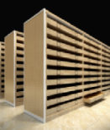
3 | 带锁铁皮柜（档案柜） | 1、规格要求：900*420*2000mm  2、内部隔板可上下调节，每层层板承重达到或优于国家标准。  3、配件：五金配件。 | 组 | 3 | 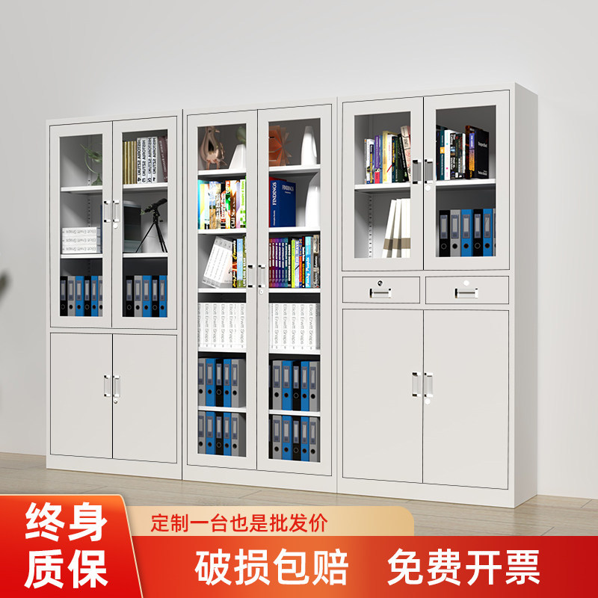
4 | 借还书登记服务台 | 1、规格要求：根据场地定制，类似L型屏风桌，1600*1600*760mm，加挡板高1200mm  2、板材：原材料≥E1级，层板厚度≥25mm，隔板厚度≥25mm，经过防虫、防腐的化学处理。 | 组 | 1 | 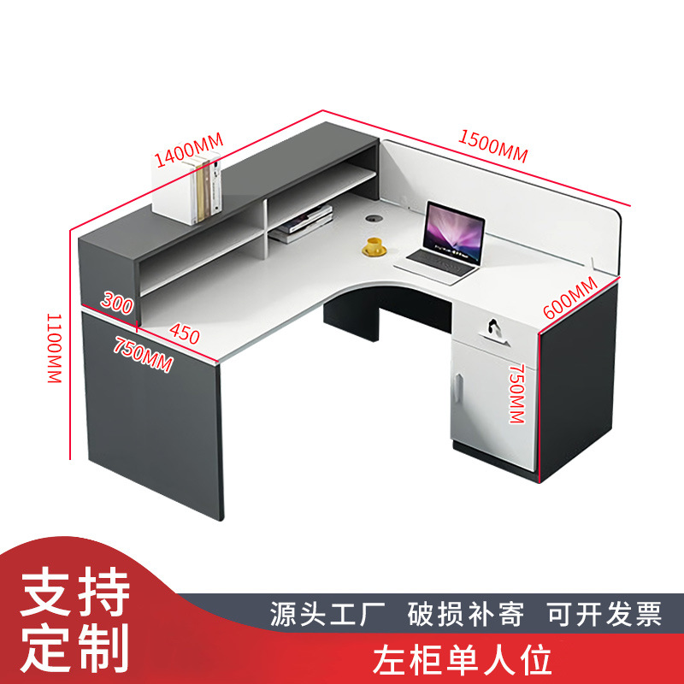

五、踏勘（报价人结合自身情况选择参加）
1.集中踏勘时间、地点：2025年9月22日10：00，联系人：胡先生、陈女士，联系电话：15160700877、18060845921，集中地点：平潭综合实验区党工委党校（福建省平潭县金井镇环岛南路9号）办公楼5楼，统一安排查勘现场，过期概不负责。
2.报价人自行承担踏勘现场发生的责任、风险和自身费用。
3.采购单位在踏勘现场中介绍的资料和数据等，只是为了使报价人能够利用采购单位现有的资料。采购单位对报价人由此而作出的推论、解释和结论概不负责。

